***Участие войск НКВД в Битве под Москвой***

Осенью 1941 года основные боевые действия на советско-германском фронте развернулись на западном направлении, где немецкая группа армий «Центр» готовилась к нанесению удара по Москве.

В связи с приближением противника к столице были приняты меры по подготовке города к ведению уличных боев в случае прорыва немецко-фашистских войск. Был создан оборонительный рубеж, состоявший из трех полос, границы которых проходили по Окружной железной дороге, Садовому и Бульварному кольцам.

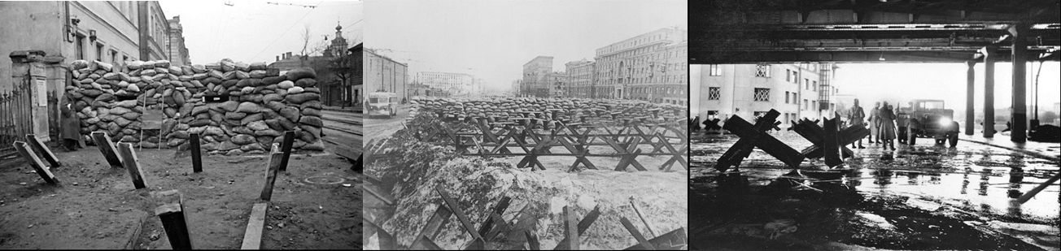

***Внутренний оборонительный рубеж в Москве. Осень 1941 года***

Оборона города была возложена на воинские части Отдельной мотострелковой дивизии особого назначения (далее – ОМСДОН) имени Ф.Э. Дзержинского и 2-й мотострелковой дивизии особого назначения (далее – МСДОН) войск НКВД, которые получили задачу прикрыть город с северного и северо-западного направления между Ярославским и Можайским шоссе.

|  |  |  |
| --- | --- | --- |
|  |  | ÐÑÐ·ÑÐ¼Ð° Ð Ð¾Ð¼Ð°Ð½Ð¾Ð²Ð¸Ñ Ð¡Ð¸Ð½Ð¸Ð»Ð¾Ð² |
| ***Командир ОМСДОН***  ***генерал-майор***  ***М.П. Марченков***  ***(1941–1943)*** | ***Командир ОМСДОН***  ***генерал-майор***  ***И.И. Пияшев***  ***(1943–1945)*** | ***Командир 2-й МСДОН***  ***генерал-майор***  ***К.Р. Синилов*** |

В октябре 1941 года батальон 2-го мотострелкового полка ОМСДОН имени Ф.Э. Дзержинского под командованием **капитана И.П. Ключко** одним из первых вступил в бой с прорвавшимся на боровском направлении немецким 110-м моторизованным батальоном 57-го моторизованного корпуса. Военнослужащие батальона вместе с бойцами 32-го истребительного батальона сдерживали натиск врага, обороняя рубеж в районе Ищеино.

Вот что писал об этом бое командующий Московским военным округом генерал-полковник П.А. Артемьев: *«...Обойдя Малоярославецкий боевой участок с севера, немецко-фашистские танковые части нанесли удар на Боровск.*

*Первыми на боровском направлении преградили путь противнику усиленный батальон Московской дивизии НКВД имени Ф.Э. Дзержинского под командованием капитана И.П. Ключко и истребительный батальон ополченцев Подмосковья. В течение целого дня они сдерживали бешеный натиск передовых частей немецко-фашистских войск, обороняя рубеж в районе Ищеино (в 25 километрах юго-западнее Боровска)».* Это дало возможность отошедшим воинским частям закрепиться на новом рубеже.

В этих боевых действиях противник потерял 5 танков и более сотни солдат и офицеров.

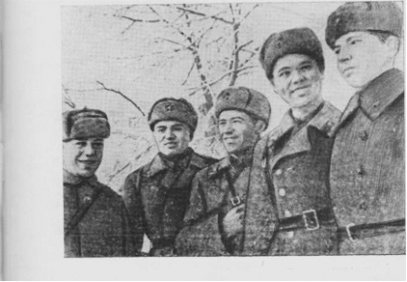

***Группа участников боев под г. Боровском***

***Слева направо: старшина К.З. Савян, старший лейтенант***

***П.П. Семенюк, политрук А.М. Озерякин, лейтенант И.И. Ломов,***

***младший сержант А.М. Сологуб***

В ходе боев высокое мужество проявила санинструктор 2-го мотострелкового полка ОМСДОН имени Ф.Э. Дзержинского **Л.А. Долгалева.** Под огнем врага она сделала перевязки сорока двум раненым воинам, а пятнадцать, истекавших кровью, вместе с оружием вынесла с поля боя.

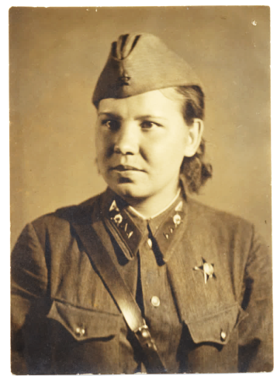

***Санинструктор 2-го мсп ОМСДОН имени Ф.Э. Дзержинского***

***Л.А. Долгалева***

В Битве под Москвой принимала участие артиллерийская батарея ОМСДОН имени Ф.Э. Дзержинского, которой командовал **старший лейтенант** **Виктор Иванович Левкин**. Она действовала под Мценском в составе 34-го полка войск НКВД, срочно сформированного в Москве из подразделений отошедшего с боями с западной границы 84-го полка по охране железнодорожных сооружений, 171-го полка по охране особо важных предприятий промышленности, батальона пограничников и усиленного двумя артиллерийскими батареями из ОМСДОН имени Ф.Э. Дзержинского.

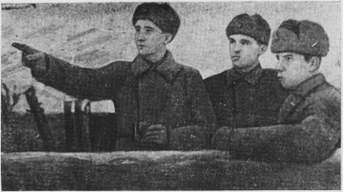

***На командном пункте. Слева направо: командир батареи***

***старший лейтенант В.И. Левкин, младший лейтенант***

***Г.С. Цигуров и политрук М.В. Строганов***

Противник бросил на рубеж, обороняемый батареей старшего лейтенанта В.И. Левкина, около 40 танков и пехоту, поддерживаемую артиллерией. Метким огнем артиллеристы сразу подбили два танка. А потом еще несколько машин задымились. Танковая атака фашистов сорвалась.

Об итогах этого жаркого и тяжелого поединка говорилось в сообщении Совинформбюро от 26 октября 1941 года: *«Батарея старшего лейтенанта Левкина уничтожила шесть вражеских танков, один пикирующий бомбардировщик и рассеяла батальон вражеской пехоты».*

Кроме того, в боях под Мценском отличилась противотанковая батарея (45-мм орудий) ОМСДОН, также переданная в состав 34-го полка НКВД, которой командовал **лейтенант Иван Лазаревич** **Кузнецов** (впоследствии за бои на Кавказе **удостоен звания Героя Советского Союза**). Она обороняла важный рубеж на танкоопасном направлении.

В ходе боя отличился наводчик орудия красноармеец С.Е. Белоус, который лично подорвал танк противника и вызвал огонь батареи на себя.

За героизм и самоотверженность **красноармеец Сергей Емельянович Белоус был награжден орденом Ленина.** Номер газеты «Красная звезда» от 24 октября 1941 года открывался передовой статьей «Защитник Москвы Сергей Белоус»:

*«Презрение к смерти во имя защиты Москвы, –* писала газета*, – вот что позволило Сергею Белоусу сорвать злодейский план фашистов, прославило его на всю страну...Будем же, товарищи, тверды как сталь, бесстрашны и хладнокровны всегда и везде! Будем биться за Родину, за Москву так, как бьются Сергей Белоус и тысячи других героев обороны столицы».*

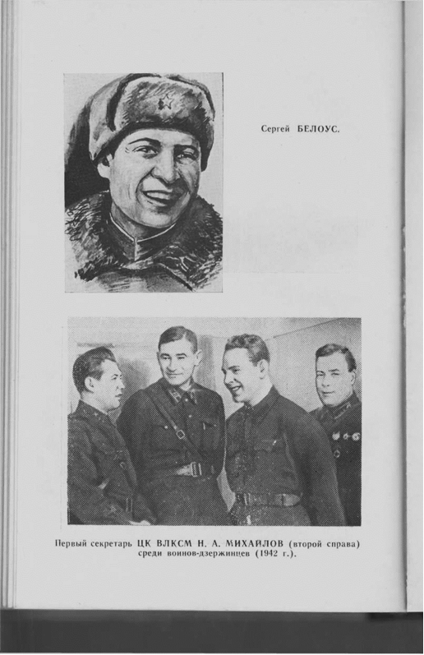

***Красноармеец С.Е. Белоус***

Большой вклад в оборону Москвы внесли военнослужащие Отдельной мотострелковой бригады особого назначения (далее – ОМСБОН) войск НКВД. Помимо выполнения основных задач, из состава ОМСБОН выделялись саперы и подрывники-минеры для устройства инженерных сооружений, минирования дорог и сооружений на подступах к Москве и в самом городе.

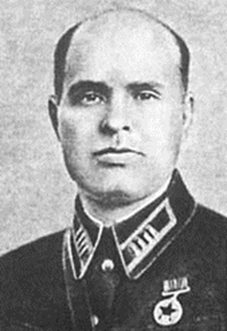

***Командир ОМСБОН полковник М.Ф. Орлов***

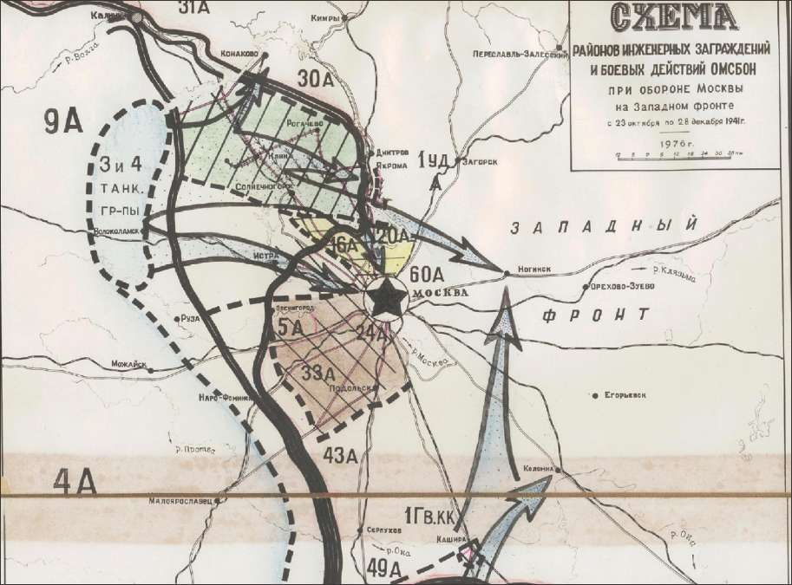

***Схема районов инженерных заграждений и боевых действий ОМСБОН при обороне Москвы на Западном фронте***

***с 23 октября по 28 декабря 1941 года***

Героически проявил себя экипаж бронепоезда 73-го полка войск НКВД по охране железнодорожных сооружений, вошедший согласно приказу командующего войсками Московского военного округа вместе с 310-м пулеметным батальоном в дмитровский отряд, которому была поставлена задача прикрыть Дмитровское шоссе и подступы к городу на восточном берегу канала Москва – Волга.

К полудню 22 ноября 1941 г. отряд прибыл в г. Дмитров и занял оборону на заранее подготовленном рубеже Татищево – Перемилово. 28 ноября 1941 г. бронепоезд, выполняя боевой приказ командующего 1-й ударной армии, на перегоне Дмитров – Яхрома выбил противника из занятой им переправы через канал Москва – Волга, подбив 7 танков и уничтожив минометную батарею.

На следующий день бронепоезд уничтожил 12 вражеских танков и до батальона пехоты, действующих в районе Дмитрова.

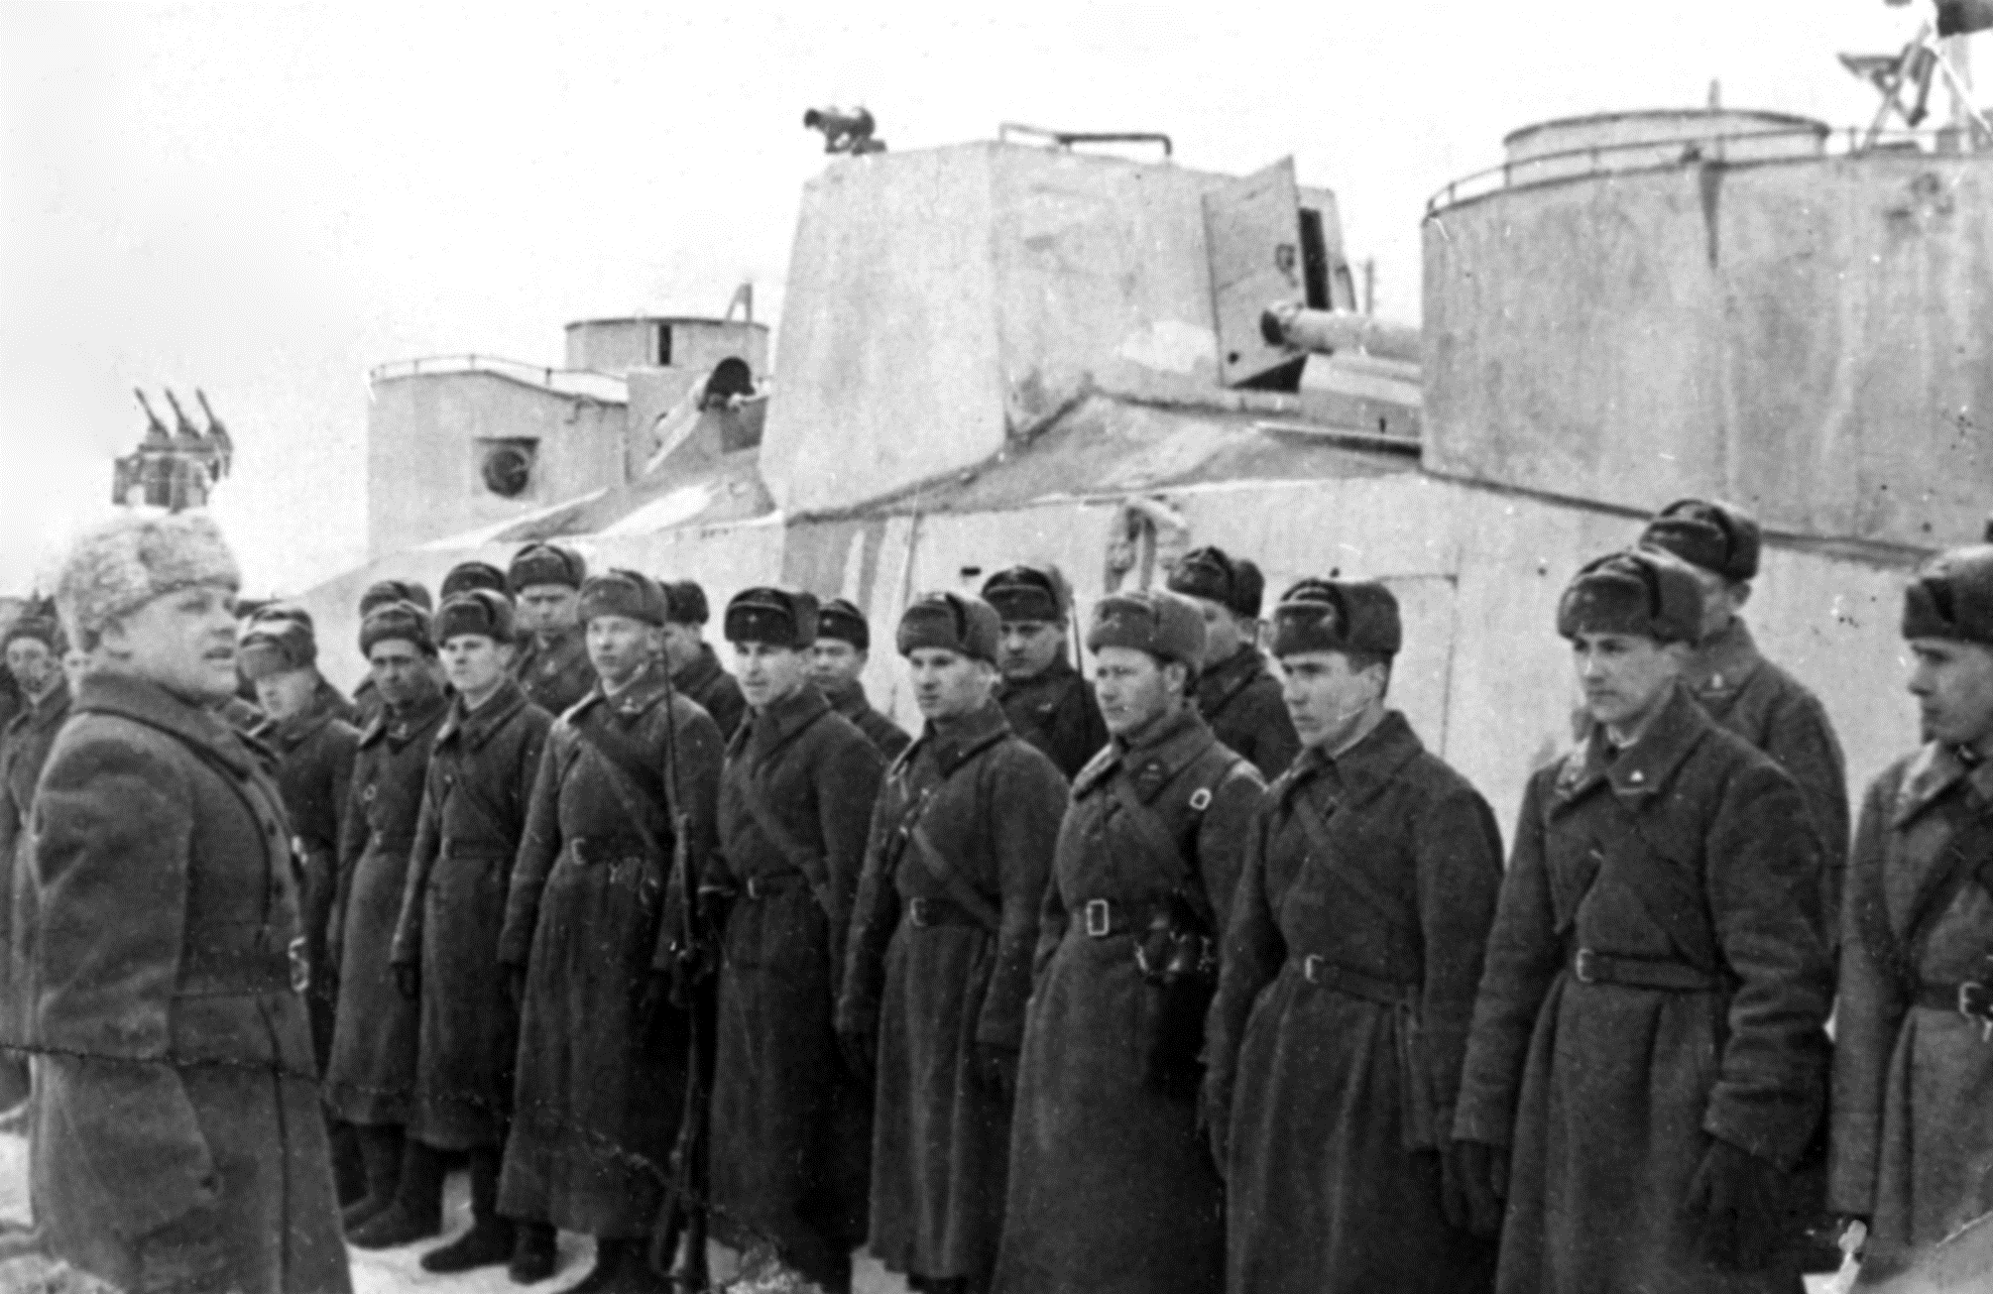

*Экипаж бронепоезда 73-го полка войск НКВД*

*по охране железнодорожных сооружений, 1941 г.*

Важное политическое значение имело проведение **7 ноября 1941 года военного парада на Красной площади**, где почти половину привлекаемого личного состава составили военнослужащие войск НКВД. Из 89 батальонов, участвовавших в параде, 42 батальона были из состава войск НКВД, в том числе и из прославленной ОМСДОН имени Ф.Э. Дзержинского.



***Военный парад на Красной площади 7 ноября 1941 года***

Благодаря контрударам советских войск, к началу декабря 1941 года противник был остановлен на расстоянии 30 км от Москвы. Последняя попытка захвата города немецкими войсками была предпринята 1 декабря 1941 года. Соединения немецкой 4-й армии смогли вклиниться в советскую оборону на наро-фоминском направлении до 25 км, однако к 5 декабря 1941 года были отброшены в исходное положение.

**5 декабря 1941 года началось контрнаступление советских войск под Москвой,** в котором активное участие приняли соединения и воинские части войск НКВД. Отличившийся при обороне Тулы 156-й полк 69-й бригады войск НКВД по охране особо важных предприятий промышленности участвовал в освобождении 25 населенных пунктов.

В ликвидации елецкой группировки противника участвовала 57-я бригада войск НКВД по охране особо важных предприятий промышленности, воинские части которой освободили 192 населенных пункта, уничтожили более 4,5 тыс. солдат и офицеров противника.

В результате контрнаступления советских войск противник был отброшен на запад на 150–400 км. Советские войска ликвидировали угрозу Москве, облегчили положение Ленинграда, очистили от захватчиков полностью или частично территорию 10 областей, а также освободили более 60 городов. Потерпев крупное поражение, противник на всем советско-германском фронте вынужден был перейти к стратегической обороне.

Войска НКВД активно участвовали в обороне Москвы, борьбе с вражескими агентами и диверсантами в тылу советских войск. Военнослужащие войск отличились в ходе боевых действий против немецко-фашистских захватчиков и при проведении мероприятий по обеспечению осадного положения в столице.